测试系统测试报告
1 范围
本报告规定了测试系统的设计要求、技术指标及验收标准。
1.1 术语和定义
下列术语和定义适用于本报告。
1.1.1 系统组成
系统由硬件、软件及接口三部分组成。
1.1.1.1 硬件组成
硬件是系统的物理基础，主要包括处理器、存储器等。
1.1.1.1.1 处理器规格
处理器应满足以下技术指标要求：
主频不低于2.0GHz
内存容量不小于8GB
DDR4类型
频率2666MHz以上
存储容量不小于256GB
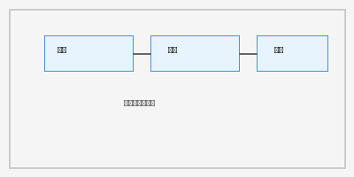
图 1 系统架构示意图
表 1 系统技术指标
指标名称 | 指标要求 | 备注
处理能力 | ≥1000次/秒 | 峰值
响应时间 | ≤100ms | 平均值
2 系统设计
系统设计应遵循模块化、可扩展、高可靠性的原则。
2.1 总体架构
系统总体架构采用分布式设计。

图 2 系统总体架构
2.1.1 硬件架构
硬件架构采用标准化模块设计。
2.1.1.1 处理模块
处理模块采用多核处理器。
2.1.1.1.1 处理器选型
主频不低于2.0GHz
核心数不少于4核
表 2 处理器规格
参数 | 规格 | 单位
主频 | ≥2.0 | GHz
核心数 | ≥4 | 个
附 录 A
附录标题
A.1 附录章节
附录内容是对正文的补充说明。
A.1.1 附录小节
附录小节内容示例。

图 3 附录图片示例
表 3 附录表格示例
项目 | 内容 | 说明
附录项1 | 说明内容1 | 备注1
附录项2 | 说明内容2 | 备注2

